
Årsmelding 2015
Årsmøtet
Årsmøtet 13. februar 2015 på Scandic Gardermoen samlet 26 medlemmer. Av praktiske og økonomiske årsaker ble møtet holdt i forkant av Oppdretterseminaret.
Gunnar Flåten ble valgt som møteleder. Årsmelding og regnskap ble enstemmig vedtatt. Som styremedlemmer ble Jo Svenstad og Ann Berit Sagedal gjenvalgt. Som varamedlemmer ble valgt Gunnar Flåten og Helge Almoen. Revisorer er Stein Fossen og Lage Rosten. Valgkomiteen består av Hans Tronstad, Bente Lilleengen og Edina Ydersbond.
Årsmøtet vedtok enstemmig å skifte navn til Travavl.no. Kontingenten er uforandret 300 kroner.
Medlemsmassen har i løpet av året steget fra 54 til 120.
Styret
Styret konstituerte seg med Hanne Lynne som nestleder, Ann Berit Sagedal som sekretær og Ole Morten Nilsen som kasserer.
Styret har i løpet av arbeidsåret hatt fire styremøter, pluss diverse samlinger rundt arrangementer.
Dette er de viktigste sakene styret har arbeidet med:
Standmateriell med logoer er innkjøpt. Dette er bord, rollup og et telt. Utstyret er brukt på Oslo Grand Prix. Jarlsberg-uka og Klasseløpshelga. Dette gir oss mulighet til å profilere oss, ute og inne.
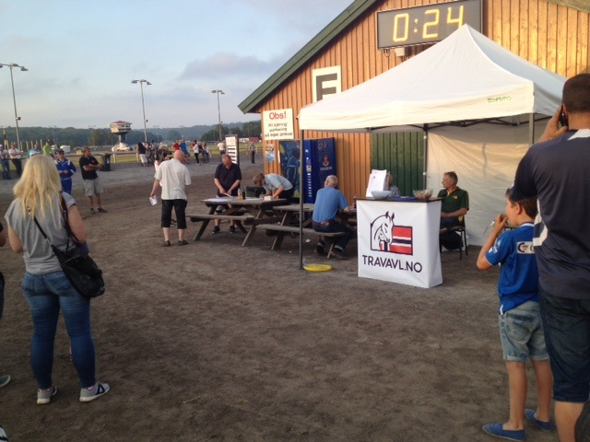
Samarbeidende organisasjon med DNT ble vi i 2014. Det gir oss 45.000 kroner i årlig støtte, pluss at vi inviteres til kvartalsvise møter med administrasjonen i DNT og de andre organisasjonene.
Oslo Grand Prix brukte vi til å profilere oss med en stand og en OGP-Quiz med god deltagelse. Spørsmålene gikk på norskfødte prestasjoner i OGP. Vi fikk Jean-Pierre Dubois til å trekke vinneren blant de med alle svarene riktige. Vinneren ble Oddveig Grøstad. Hun fikk en gratis føllavgift med Revenue, noe som gjorde at ei 1.13-hoppe ble innkjøpt og bedekt. Den er drektig. Bjerke ga OGP-glass til fem trøstepremier.
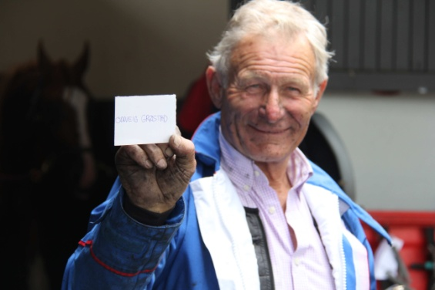
Salgsmønstringsløp arrangerte vi i samarbeid med Jarlsberg travbane torsdag 2. juli, på unghestdagen. De påmeldte ble kraftig profilert, og vi fikk gode tilbakemeldinger fra de som var med. Denne typen omsetningsstøtte tar det tid å få vant til. For 2016 er Premiesjansen en utfordring, siden mange aktuelle hester da ikke skal gå mønstringsløp.
Hjemmeside med url-en travavl.no er lansert. Der er nyheter publisert, rabatthingster profilert, det er lansert en salgsside som er forunderlig lite brukt, og det er kontaktinfo med medlemstegning. Hanne Lynne er redaktør for denne.
Facebook er vi på med en egen side for travavl.no. Der linker vi til hjemmesiden og legger ut småsaker.
Bort med taket på oppdretterpenger var et klart krav som vi samarveidet med flere andre om å lande, i kjølvannet av Utvalget for sport og avl. Styret sa lenge nei til å fjerne taket på oppdretterpengene i utlandet, men etter mye arbeid fikk vi det til.
1,7 millioner i overskytende oppdretterpenger i 2014 har gitt oss mye arbeid. Vi hadde i våres et samarbeid i gang med Veikle Balder for å få disponere de 1,7 millionene som et følltilskudd for 2016. Selv om vi ventet høyere auksjonspriser høsten 2015, trengte vi å booste bedekningstallene for 2015 for å få fram flere hester til åringsauksjonen i 2017. Bedekningene har gått kraftig ned de siste årene og det vil svekke evnen til å arrangere norske travløp i årene som kommer. Dette synet samarbeidet vi godt med Veikle Balder om, men vi ble svekket av avlssjefen i DNT og hesteeierforbundet. DNT-styret sa nei til forslaget.
Etter at bedekningssesongen var over gikk vi i stedet inn for å bruke 1,5 millioner av disse pengene til å styrke finansieringen av oppdretterpenger opparbeidet i utlandet. Det er en «inntil»- begrensning på disse, og økte starter i utlandet både fra kaldblods- og varmblodshester kan presse denne prosenten ned. Når norske hester, kalde og varme, gjør det bra ute og tjener mer, blir det flere premiekroner som utløser oppdretterpenger. Samtidig stanser «inntil»-formuleringen at det blir noen budsjettsprekk.
Vi synes også det er urimelig at oppdretterne av de norskfødte hestene som starter i Europa utenom Norden ikke skal få noen oppdretterpenger, unntatt i få Gruppe 1-løp. Det er uhyre vanskelig å få frem en norskfødt vinner i Paris, og det er feil at dette ikke skal gi oppdretteren penger til å satse videre. Hverken Veikle Balder, NHF eller andre støtter oss i denne saken. Det er sånn at hvis også oppdretterne av de 10-20 norskfødte som er i Frankrike skal få litt, så blir det noe mindre på de 800 norske hestene som starter i Norden, og det vil de ikke være med på. I denne saken er ikke siste ord sagt.
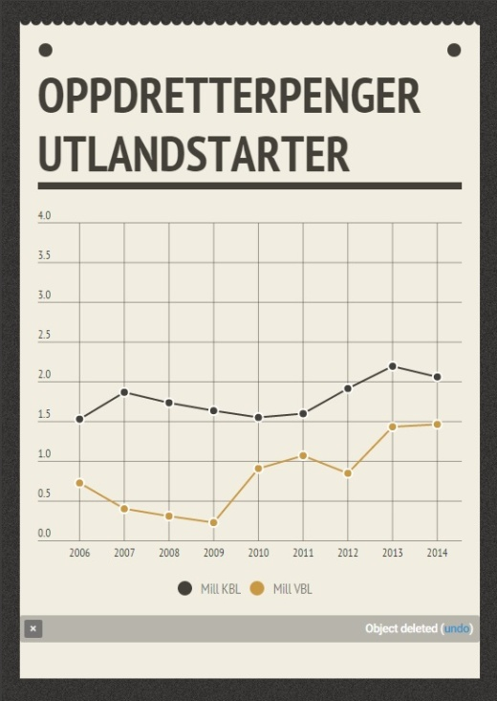

Finansiering av oppdretterpenger på langt sikt er et tema styret ønsker utredet. En modell der løpseier, i tillegg til å betale ut eierpremiene, også skal betale ut oppdretterpenger, er en spennende tanke. Det blir stadig mer starting over landegrenser, og da er det ofte oppdretterne som ikke får sitt. Dette gjelder i en rekke land. Alle land utenom Frankrike har også problemer med at det oppdrettes for lite hester. Derfor mener styret at denne modellen bør utredes. Den krever både samarbeid via UET, og den krever finansiering via en nøkkel av spillomsetningen. Det er mye som må utredes, men tanken er etter styrets mening så spennende at vi vil gå videre med den. Kommer tilbake til dette i en egen sak.
«Dobbelt statsborgerskap», fransk og norsk, etter avtalen som ble inngått mellom DNT og Le Trot for snart år siden, fikk sin første konkrete hest etter at Atle Opstvedt bedekket sin franske 1.13-hoppe med Saxo de Vandel på den franske sprangrullen. Dette koster mye mer enn norsk pris, men gjør at hesten kan starte i løp som franskfødt i Frankrike, og i løp for norskfødte i Norge, siden hans mor er norskregistrert og han kom til landet som føll. En spennende mulighet.
Kostnadene ved bedekninger er ofte for store. I Norge sier forskriften at inseminering kan utføres også av personell som har gått et seminteknikerkurs på Norges Veterinærhøgskole. Problemet er bare at de aldri har arrangert noe sånt kurs for hest, bare de andre husdyrene. Vi arbeider for at det skal skje. I flere områder er det ingen som har kompetanse på inseminering av hopper, dessuten kan mer kunnskaper hos flere gjøre noe med prissettingen. Vi jobber mot DNT i denne saken, men veterinærer er ikke automatisk glade for dette, selv om flere fødte hester jo betyr mer arbeid for dem på sikt.
Travavl.nos Elitetreåringer var en konkurranse for medlemmene gjennom hele sesongen. Den gikk ut på å liste opp 10 hopper og 10 hingster blant treåringene. Den som hadde hester som tjente mest vant. Vinner ble Gunnar Flåten foran Geir Omholt og Hanne Lynne. Premiene var henholdsvis flybilletter til Paris, et gavekort og en middag. Konkurransen gjorde at mange fulgte ekstra nøye med på treåringene i år.
Auksjonen ble brukt av mange medlemmer til å omsette åringer. Det var en markant økning i prisene i år, noe som henger sammen med at de norskfødte gjør det veldig bra, og at vi har fine åringer. Dette er en inspirasjon til å satse videre. Vi har arbeidet for å få auksjonen på lørdag, men uten suksess i år. Auksjonen er også veldig dyr å arrangere, så det bør tenkes andre løsninger, spesielt for lokalisering.
Avtalehingster er noe vi satser på. Vi har inngått avtaler om 10 prosent avslag på føllavgiften for en rekke avlshingster. Hvem disse er står omtalt på hjemmesiden vår. Dette er en rabatt som er viktig for mange medlemmer.
«How to breed a champion» var et svensk oppdretterseminar senhøstes der 180 mennesker møtte opp. På grunn av dobbeltbooking i avlskomiteen fikk vi oppgaven med å fylle opp noen betalte plasser. Vi tilbød dette til medlemmene via våre hjemmesider og mange fikk høre foredrag av blant andre Pete Spears og Jean Pierre Dubois, pluss svenske fagfolk. Vi fikk markert at Pete Spears var i Norge for seks år siden, og at dette hadde hjulpet, siden vi hadde verdensmesteren i år.
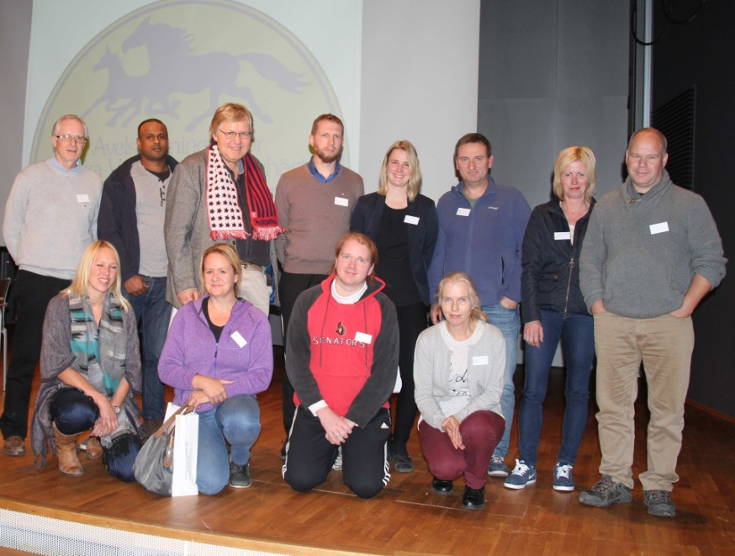
Årets «Made in Norway» ble Papagayo E etter flere toppløp og med VM-triumfen i New York som rosinen i pølsa. Juryen besto av Jan Hedren, Truls Gravdal Pedersen og Kristine Kvasnes, og de var enstemmige. Diplomet ble delt ut til oppdretter Egil Stensrud på Bjerkes V75-finaler rett før jul.
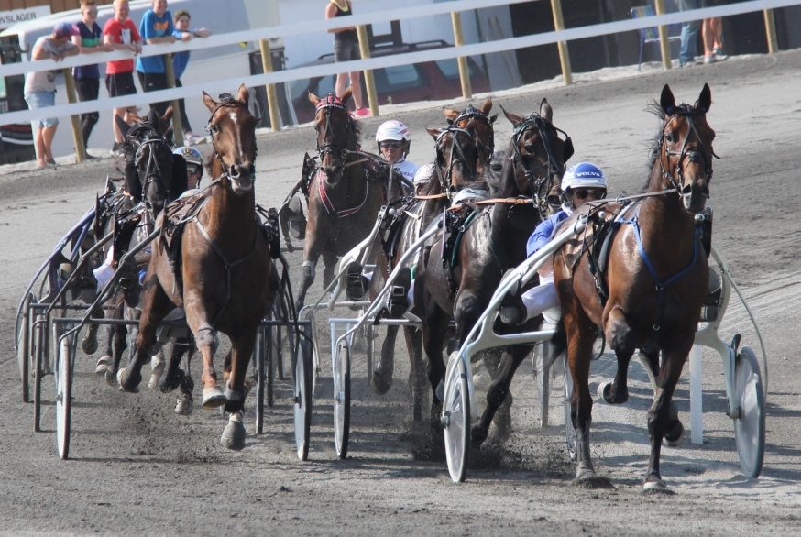
Toårsløp er omdiskutert. På den ene siden er det spennende å se unghestene i banen, og det er fint med raske tilbakebetalinger. På den andre siden er det å presse dyr i sterk vekst en vanskelig øvelse. Årets erfaringer på Bjerke viste oss at flere av toåringene ikke ble bedre av å gå flere løp, og i finalen var det mange som hadde dårlig stil i mål. Med små årganger og tvilsom trenerkompetanse for toårssatsing i Norge mener styret at toårsløp bør være med hovedformål å klargjøre hestene til storløp som treåringer. Derfor mener vi moderate premieskalaer, breddepremiering og å unngå autostartløp, med rush og melkesyreopphopning, inntil videre er veien å gå. Dette vil vi ta opp med våre samarbeidspartnere.
Sportslig og inntjeningsmessig har 2015 vært et utrolig år for norsk varmblodssport. Vi har topphester internasjonalt av de norskfødte i en bredde som vi aldri har sett før. Papagayo E vant VM, Support Justice Åby Stora Pris og Lionel har stablet Gruppeløp og millioner i Frankrike. I tillegg har Viking Va Bene fulgt opp. Vi ser også at unghestene er gode, Cash Okay ble tredje i EM for treåringer, og treårshoppene holder skyhøy standard, med bredde.
Framgangen skyldes i stor grad gode rammebetingelser, store ambisjoner og oppdrettere med kunnskaper i bunnen. Varmblodspakken som ble vedtatt i Stavanger i juni 2009 var viktig. Noen prøver å sette denne under press, men her må vi sørge for at satsningen fortsetter. Det er hele norsk travsport tjent med.
Innkjørt per starthest varmblod gikk opp med 2.000 kroner fra 2014 til 2015, fra 39.700 til 41.700. Innkjørt av norskfødte varmblods totalt gikk opp fra 80 millioner til 83 millioner. Alle varmblodshester i Norge gjorde 26.000 starter i fjor, mens de kalde gjorde 17.500. Dette gjenspeiler seg også i fordelingen av løp. De norske varmblodshestene tjente litt mer i utlandet i fjor enn utlendingene tjente i Norge. Dette viser at vi hevder oss ute og hjemme.
Økonomisk har travavl.no vært påholdne med utgiftene, og vi har ikke tilpasset kostnadsbildet til driftsstøtten fra DNT.

24.1.2016
For styret
Per Erik Hagen/S

